Rufumschreibeprofile einrichten
Achtung:
Störungen oder Ausfälle durch unsachgemäße Einstellungen. Lassen Sie die beschriebenen Komponenten nur von erfahrenem Fachpersonal einrichten. Sichern Sie vorab einen Snapshot der Anlage. Kontaktieren Sie im Zweifelsfall den UCware Support.
Anforderung:
Diese Funktion setzt Kenntnisse im Umgang mit Perl-kompatiblen regulären Ausdrücken (PCRE) voraus.
In diesem Artikel erfahren Sie, wie Sie Rufumschreibeprofile auf dem UCware Server einrichten und sinnvoll einsetzen.
Weitere Informationen zur Anbindung des UCware Servers und eigenen Verbindungsregeln finden Sie in den folgenden Artikeln:
- SIP-Gateway einrichten  - Gateway-Gruppe einrichten | - Ausgehende Routen einrichten  - Eingehende Regeln einrichten

Grundlagen

Profiltypen
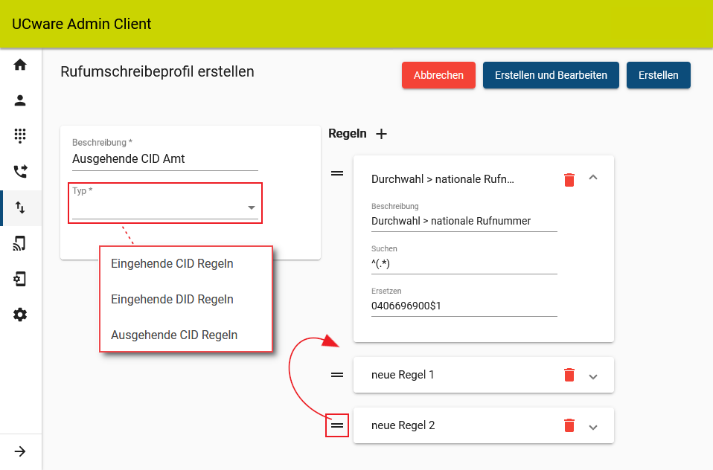
Ein Rufumschreibeprofil enthält eine oder mehrere Regeln, die der UCware Server anwendet, um Rufnummern für die weitere Verarbeitung anzupassen. Abhängig vom Anwendungsbereich sind dabei drei Typen von Profilen bzw. Regeln zu unterscheiden:
- Eingehende CID-Regeln:
Diese betreffen die von der Gegenstelle übermittelte Rufnummer (CID) bei eingehenden Anrufen. Um ein Profil dieses Typs zu aktivieren, weisen Sie es unterAnbindungen > Gateway-Gruppen direkt der gewünschten Gateway-Gruppe zu.
- Eingehende DID-Regeln:
Diese betreffen die von der Gegenstelle gewählte Rufnummer (DID) bei eingehenden Anrufen. Um ein Profil dieses Typs zu aktivieren, weisen Sie es unterAnbindungen > Gateway-Gruppen direkt der gewünschten Gateway-Gruppe zu.
- Ausgehende CID-Regeln:
Diese betreffen die zur Gegenstelle übermittelte eigene Rufnummer (CID) bei ausgehenden Anrufen. Um ein Profil dieses Typs zu aktivieren, weisen Sie es unterAnbindungen > Ausgehende Routen innerhalb einer Verbindungsregel jeweils einer Gateway-Gruppe zu.

Aufbau und Anordnung von Regeln
Eine Regel besteht aus einer Beschreibung und zwei Perl-kompatiblen Regulären Ausdrücken (PCRE):
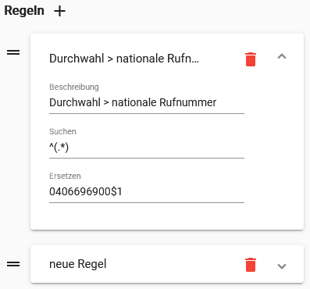 | Der Ausdruck unter Suchen beschreibt eine Menge von Rufnummern oder Nummernbestandteilen.  Diese werden nach dem unter Ersetzen eingetragenen Muster umgeschrieben.  Das Beispiel zeigt eine ausgehende CID-Regel, die alle internen Durchwahlen zu nationalen Rufnummern umschreibt. Auf diese Weise erhält die Gegenstelle eine vollständige, für Rückrufe geeignete Nummer.
Wenn ein Anruf ein Gateway passiert, prüft der UCware Server die Regeln des zugewiesenen Umschreibeprofils von oben nach unten. Sobald eine Regel zutrifft, wird die Rufnummer nach dem angegebenen Muster umgeschrieben. Danach prüft der Server schrittweise alle weiteren Regeln und führt sie − falls erforderlich − ebenfalls aus. Hierbei legt er stets das Ergebnis der zuletzt ausgeführten Regel zugrunde.
Auf diese Weise lassen sich Rufnummern über ein einzelnes Profil systematisch umschreiben. So können Sie beispielsweise erst die übermittelten Durchwahlen für ausgewählte Nebenstellen anpassen und anschließend alle ausgehenden Caller-IDs ins internationale Format überführen.
Sortieren Sie die Regeln eines Profils stets so, dass Suchmuster wirksam und gewünschte Verkettungen erhalten bleiben. Mitkönnen Sie einzelne Regeln bei Bedarf per Drag-and-drop verschieben.

Konfiguration und Beispiele
Um ein Rufumschreibeprofil zu konfigurieren, rufen Sie die gleichnamige Übersichtsseite unterAnbindungen auf. Hier können Sie Profile erstellen oder bearbeiten.
In den folgenden Abschnitten finden Sie nähere Erläuterungen und Beispiele zur Konfiguration der unterschiedlichen Profil- bzw. Regel-Typen.

Eingehende CID-Regeln
Hinweis:
Fehlende oder fehlerhafte Angaben im Profil können zu ungültigen Rufnummernanzeigen bei eingehenden Anrufen führen.
Bei eingehenden Anrufen erhält der UCware Server eine vom SIP-Provider übermittelte Caller-ID der Gegenstelle. Benutzer der Telefonanlage können diese Nummer anzeigen und speichern. Für Rückrufe muss die eingehende Caller-ID die Form einer vollständigen Telefonnummer haben. Wenn der SIP-Provider ein abweichendes Format übermittelt, kann der UCware Server entsprechende Anpassungen vornehmen.
Beispiele:
Suchen | Ersetzen | Eingehende CID
^ | 0 | übermittelte CID mit vorangestellter 0
^(.*) | 0$1 | übermittelte CID mit vorangestellter 0
^0 | leer | übermittelte CID ohne vorangestellte 0
^0(.*) | $1 | übermittelte CID ohne vorangestellte 0

Eingehende DID-Regeln
Hinweis:
Fehlende oder fehlerhafte Angaben im Profil können das Zustandekommen eingehender Anrufe verhindern.
Für die interne Zuteilung eingehender Anrufe benötigt der UCware Server die Durchwahl aus der extern gewählten Rufnummer. Zu diesem Zweck können Sie durch unterschiedliche Regeln den vorderen Teil (Vorwahl + Anschluss) der Rufnummer entfernen.
Beispiele:
Suchen | Ersetzen | Eingehende DID
^0406696900(.*) | $1 | Durchwahlen der Benutzer
^(?:(?:0049|\+49|0)40)?6696900 | leer | Durchwahlen der Benutzer

Ausgehende CID-Regeln
Hinweis:
Fehlende oder fehlerhafte Angaben im Profil können zu ungültigen Rufnummernanzeigen bei der Gegenstelle führen.
Bei ausgehenden Anrufen übermittelt die Telefonanlage eine Rufnummer, die von der Gegenstelle angezeigt, gespeichert und zurückgerufen werden kann. Diese Caller-ID (CID) kann wahlweise zum ursprünglichen Anrufer, aber auch zu jeder anderen internen oder externen Nummer zurückführen. Dazu muss sie die Form einer vollständigen Telefonnummer haben. Zu diesem Zweck kann der UCware Server interne Durchwahlen ermitteln und diese um- oder überschreiben.
Beispiele:
Suchen | Ersetzen | Ausgehende CID
^(.*) | $1 | Durchwahlen der Benutzer
^(.*) | 0406696900$1 | Rufnummern der Benutzer im nationalen Format
^(.*) | 0049406696900$1  oder  +49406696900$1 | Rufnummern der Benutzer im internationalen Format
^(.*) | 04066969000 | genau eine Rufnummer bei allen ausgehenden Anrufen
Wenn der UCware Server für bestimmte Benutzer Mobilnummern oder andere externe Rufnummern übermittelt, erfordert dies jeweils spezielle Regeln. Achten Sie in diesem Zusammenhang auf eine sinnvolle Priorisierung innerhalb des Profils.
Beispiele:
Suchen | Ersetzen | Ausgehende CID
^(01(5|6[0-3]|7).*) | $1 | Mobilnummern der Benutzer
^0800(.*) | $1 | externe Nummern, die mit 0800 beginnen
^(01729973185|02214710357) | $1 | externe Nummern von zwei bestimmten Benutzern
Alternativ zur Einrichtung einzelner angezeigter Rufnummern lassen sich mit einer entsprechenden CID-Regel auch ganze Blöcke interner Durchwahlen durch abweichende Rufnummern ersetzen.
Beispiele:
Suchen | Ersetzen | Ausgehende CID
^5.* | 5000 | 5000 für Benutzer, deren Durchwahl mit 5 beginnt
^(417|518)$ | 015228817386 | 015228817386 für Benutzer mit der Durchwahl 417 oder 518

